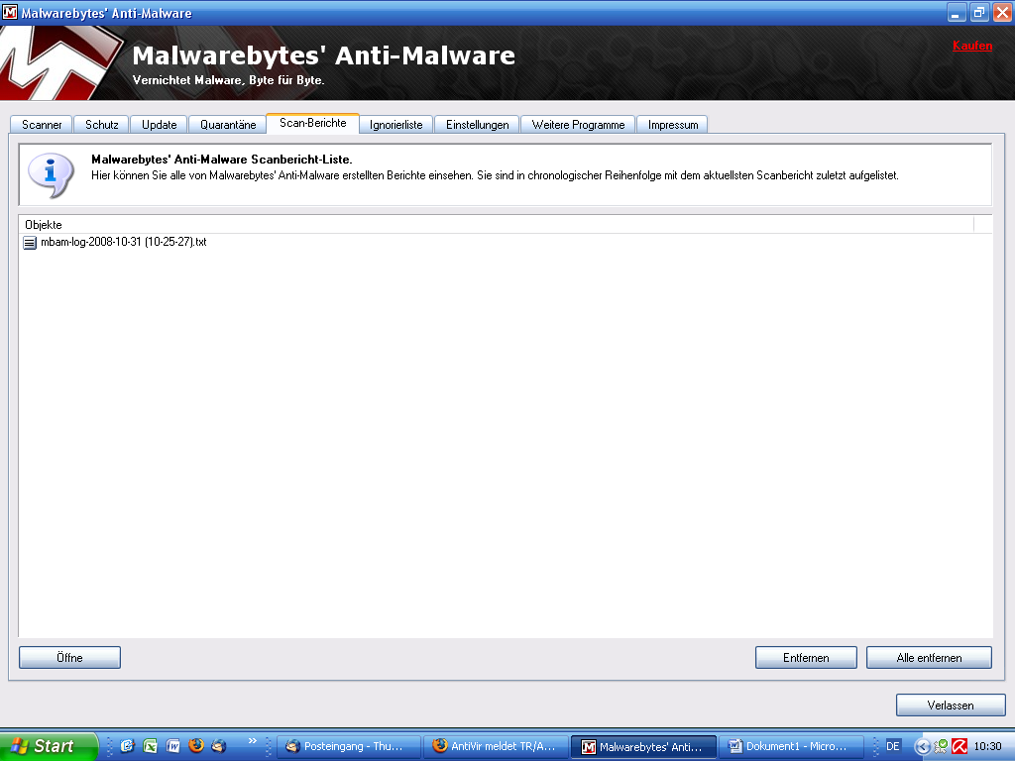

Malwarebytes' Anti-Malware 1.30
Datenbank Version: 1343
Windows 5.1.2600 Service Pack 2

31.10.2008 10:25:27
mbam-log-2008-10-31 (10-25-27).txt

Scan-Methode: Quick-Scan
Durchsuchte Objekte: 57622
Laufzeit: 2 minute(s), 55 second(s)

Infizierte Speicherprozesse: 0
Infizierte Speichermodule: 1
Infizierte Registrierungsschlüssel: 5
Infizierte Registrierungswerte: 2
Infizierte Dateiobjekte der Registrierung: 0
Infizierte Verzeichnisse: 2
Infizierte Dateien: 12

Infizierte Speicherprozesse:
(Keine bösartigen Objekte gefunden)

Infizierte Speichermodule:
C:\Programme\Mozilla Firefox\components\nsoffersfortoday.dll (Adware.BHO) -> Delete on reboot.

Infizierte Registrierungsschlüssel:
HKEY_CURRENT_USER\SOFTWARE\Microsoft\Windows\CurrentVersion\Ext\Stats\{055fd26d-3a88-4e15-963d-dc8493744b1d} (Adware.BHO) -> Quarantined and deleted successfully.
HKEY_CURRENT_USER\SOFTWARE\virusremover2008 (Rogue.VirusRemove) -> Quarantined and deleted successfully.
HKEY_LOCAL_MACHINE\SOFTWARE\virusremover2008 (Rogue.VirusRemove) -> Quarantined and deleted successfully.
HKEY_LOCAL_MACHINE\SOFTWARE\Mozilla\MSFox (Trojan.Agent) -> Quarantined and deleted successfully.
HKEY_LOCAL_MACHINE\SOFTWARE\Microsoft\Windows\CurrentVersion\Uninstall\cont_offersfortoday (Adware.Agent) -> Quarantined and deleted successfully.

Infizierte Registrierungswerte:
HKEY_CURRENT_USER\SOFTWARE\Microsoft\Windows\CurrentVersion\Run\57150896429428639922370934555817 (Rogue.Antivirus) -> Quarantined and deleted successfully.
HKEY_CURRENT_USER\SOFTWARE\Microsoft\Windows\CurrentVersion\Run\MSFox (Trojan.FakeAlert) -> Quarantined and deleted successfully.

Infizierte Dateiobjekte der Registrierung:
(Keine bösartigen Objekte gefunden)

Infizierte Verzeichnisse:
C:\Dokumente und Einstellungen\Werner\Anwendungsdaten\VirusRemover2008 (Rogue.VirusRemover) -> Quarantined and deleted successfully.
C:\Dokumente und Einstellungen\Werner\Anwendungsdaten\VirusRemover2008\Logs (Rogue.VirusRemover) -> Quarantined and deleted successfully.

Infizierte Dateien:
C:\Dokumente und Einstellungen\Werner\Lokale Einstellungen\Temp\xxx2450.exe (Trojan.Agent) -> Quarantined and deleted successfully.
C:\Dokumente und Einstellungen\Werner\Lokale Einstellungen\Temp\~tmpa.exe (Trojan.Agent) -> Quarantined and deleted successfully.
C:\Dokumente und Einstellungen\Werner\Lokale Einstellungen\Temp\~tmpc.exe (Trojan.Agent) -> Quarantined and deleted successfully.
C:\Dokumente und Einstellungen\Werner\Anwendungsdaten\VirusRemover2008\Logs\scns.log (Rogue.VirusRemover) -> Quarantined and deleted successfully.
C:\Programme\Mozilla Firefox\components\nsoffersfortoday.dll (Adware.BHO) -> Delete on reboot.
C:\WINDOWS\system32\cont_offersfortoday-remove.exe (Adware.Agent) -> Quarantined and deleted successfully.
C:\WINDOWS\system32\ieupdates.exe (Trojan.Agent) -> Quarantined and deleted successfully.
C:\Dokumente und Einstellungen\Werner\Lokale Einstellungen\Temp\xxx4253.exe (Trojan.FakeAlert) -> Delete on reboot.
C:\Dokumente und Einstellungen\Werner\Lokale Einstellungen\Temp\wrdwn2 (Trojan.FakeAlert) -> Quarantined and deleted successfully.
C:\Dokumente und Einstellungen\Werner\Lokale Einstellungen\Temp\wrdwn4 (Trojan.FakeAlert) -> Quarantined and deleted successfully.
C:\Dokumente und Einstellungen\Werner\Lokale Einstellungen\Temp\wrdwn5 (Trojan.FakeAlert) -> Quarantined and deleted successfully.
C:\Dokumente und Einstellungen\Werner\Lokale Einstellungen\Temp\wrdwn7 (Trojan.FakeAlert) -> Quarantined and deleted successfully.

